La maquette et les diagrammes

La maquette de l’application
Administrateur

L’administrateur a pour tâche de :
Gérer les comptes utilisateurs
-Ajouter un utilisateur
-Supprimer un utilisateur
-Modifier un utilisateur
-Consulter la liste de compte d’utilisateurs

Enseignant
L’enseignant a pour tâche de :
Gérer les classes

-Ajouter une classe.
-Supprimer une classe
-Modifier une classe.
-Consulter une classe.

Gérer les Spécialités :
-Ajouter une spécialité.
-Supprimer une spécialité.
-Modifier une spécialité.
-Consulter une spécialité.

Gérer les modules :
-Ajouter un module.
-Supprimer un module.
-Modifier un module.
-Consulter un module.

Gérer les Matières :
-Ajouter une matière.
-Supprimer une matière.
-Modifier une matière.
-Consulter une matière.

Tableau de bord :

Gérer les étudiants :
-Ajouter un étudiant.
-Supprimer un étudiant.
-Modifier un étudiant
-Consulter un étudiant.
Gérer les notes :
-Ajouter une note (Test, DS, Examen).
-Modifier une note (Test, DS, Examen).
-Supprimer une note (Test, DS, Examen).
-Consulter une note (Test, DS, Examen).

Gérer les Résultats :
-Calculer les moyennes par matière
-Calculer les moyennes par module
-Calculer les moyennes générales.
-Imprimer le reste de notes.

Gérer les informations :
-Consulter l’information sur l’étudiant
-Consulter la réclamation de l’étudiant
-Consulter les messages de l’étudiant
-Consulter les demandes de l’etudiant

L’étudiant :
L’étudiant a pour tâche :

-Consulter une note premier semestre
-Consulter une note deuxième semestre
-Télécharger le relever
-Consulter les cours
-Consulter les matières
-consulter les modules

Pages de gestion des absences :

-Consulter l’absence justifiée
-Consulter l’absence non justifié
-Consulter l’absence autorisation
-Consulter l’absence non autorisé
-Nombre d’absence total

Diagrammes de cas d’Utilisation globale
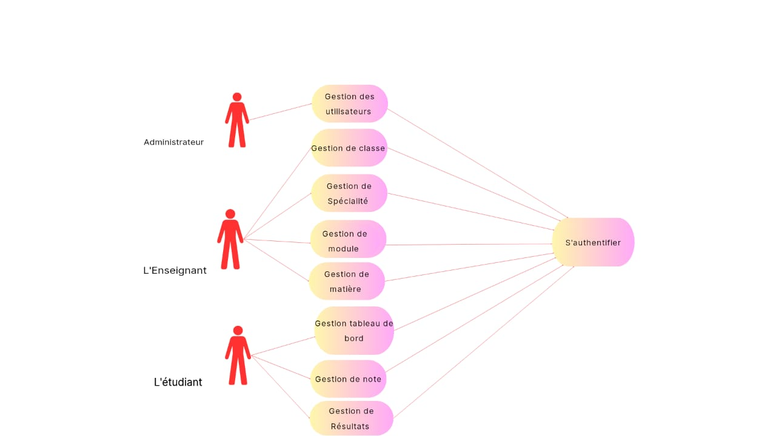

Diagrammes de séquences

Cas d’Authentification

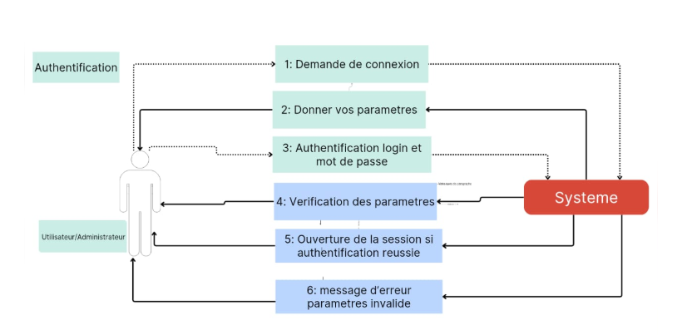

Cas
Saisie des notes par enseignant
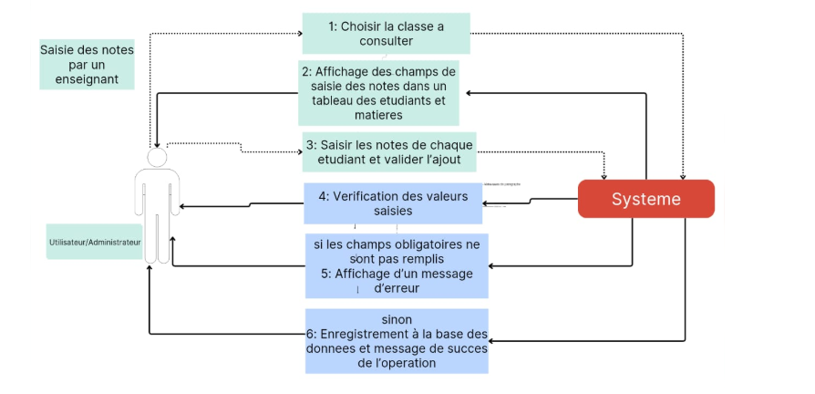
Cas
Consultation du relevé de notes par un étudiant
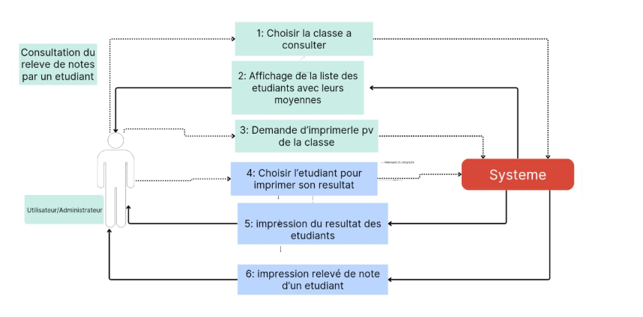
Cas
Enregistrement d’une absence
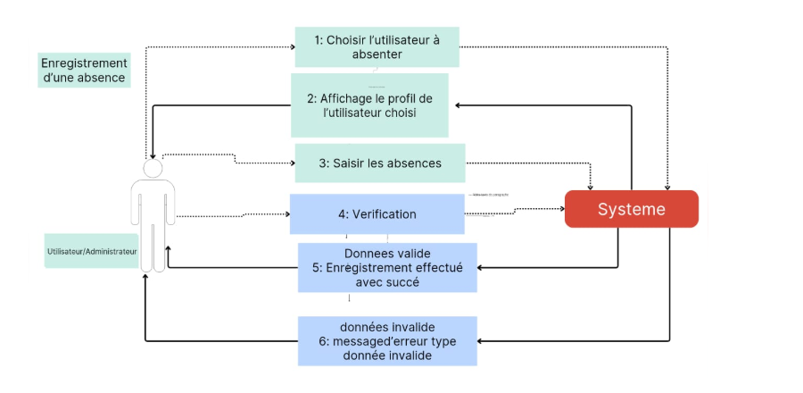

Cas
Génération d’un récapitulatif des moyennes
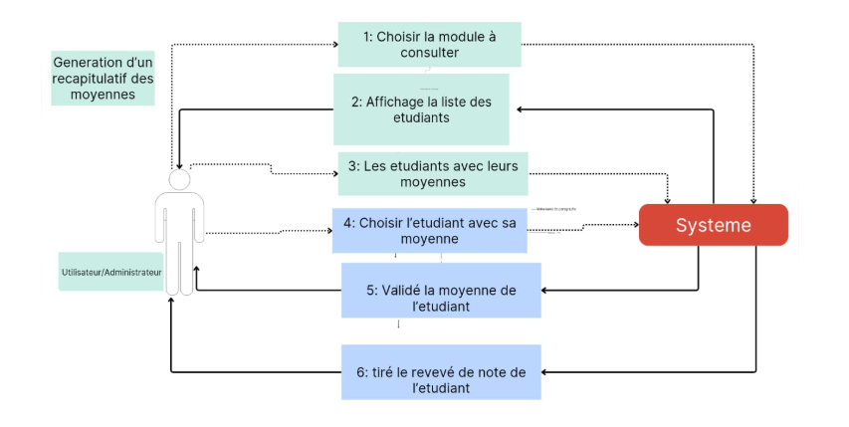
C. Diagrammes de classe
